**Конспект занятия «Неофициальные символы России»**

Подготовила: воспитатель подготовительной группы

Леканова С.В.

Цель: сформировать представление о культурных ценностях нашей страны, посредством рассказа о неофициальных символах России.

Задачи:

Образовательные:

1. Формировать представление о Матрешке, березе, балалайке как о символах России. Упражнять в отгадывании ребусов. Закреплять у детей понятия Родина, символ.

2. Активизировать в речи детей прилагательные. Пополнять словарный запас детей.

Развивающие:

1. Развивать логическое мышление, активизировать мыслительные процессы (сравнение, обобщение) у детей, посредством решения игровых проблемных ситуаций.

Воспитательные:

1. Воспитывать у детей чувство патриотизма, интерес, эмоционально-положительное отношение к неофициальным символам.

2. Воспитывать доброжелательное отношение к окружающему, эмоциональную отзывчивость, желание и готовность помочь другим в сложной ситуации.

Используемый материал: интерактивная доска, презентация, конверты, дидактическая игра «Сложи картинку», герб, флаг, изображение березы, матрешки, балалайки, силуэты самовара, краски, кисточки, угощение для чаепития.

Предварительная работа: чтение произведений русских писателей о Родине, природе, крае, народе; рассматривание иллюстраций книг, картин, флагов, гербов страны, области; прослушивание музыкальных произведений патриотического характера; разучивание коммуникативных игр.

Словарь: полая, балалайка, балакать, балаболить, бренчливый

Ход занятия:

Воспитатель: Ребята, сегодня утром на мою почту пришло письмо из Японии! Узнаем, что же в нем.

Воспитатель: Вот так дела. Ребята, перед нами стоит ответственная задача, рассказать о нашей стране. Оглянитесь, пожалуйста, вокруг и скажите, что нам в группе поможет рассказать о нашей стране?

(ответы детей: карта, символы, песни, и т. д)

Воспитатель: Молодцы ребята, я думаю, у нас все получится. Предлагаю начать с игры, она поможет рассказать нам о символах страны.

Дидактическая игра «Сложи картинку»

(дети делятся на подгруппы (цвета резинок на запястье руки: красный, синий, белый, и каждая группа получает задание сложить картинку «Государственные символы» и рассказать о них.)

Воспитатель: Ребята, какие вы молодцы. Как много знаете о нашей стране. Как можно назвать символы, которые вы только что сложили? Какие они? **(слайд 1,2)**

Дети: Государственные

Воспитатель: Ребята, а теперь представьте, что вы оказались далеко от дома. И вы очень скучаете. Когда я скучаю по дому, то сразу вспоминаю свою уютное комнату, любимую кошечку, любимый цветок, а что чувствуете вы этот момент? О чем вспоминаете?

Ответы детей: Матрешка, береза, самовар, балалайка….

Воспитатель: Верно, и такие символы называют неофициальными. А в нашей группе есть такие символы?

Воспитатель: Береза всегда считалась символом России, символом ее процветания и долголетия. Известно, что ни в одной стране нет столько берез, как у нас. **(Слайд 3)**

Ребенок рассказывает стихотворение про березу.

Автор: Александр Андреевич Прокофьев

Люблю березку русскую

То светлую, то грустную,

В беленом сарафанчике,

С платочками в карманчиках.

С красивыми застежками,

С зелеными сережками.

Люблю ее нарядную,

Родную, ненаглядную,

То ясную, кипучую,

То грустную, плакучую.

Люблю березку русскую,

Она всегда с подружками,

Под ветром низко клонится

И гнется, - но не ломится.

Воспитатель: Следующий неофициальный символ России вы наверняка знаете с детства. (Загадка– матрешка)

Дети подходят к матрешкам, рассматривают, и составляют их по возрастанию и убыванию, поделившись на две команды.

Рассказ ребенка о матрешке с иллюстрированным сопровождением.

Раздается звучание балалайки **(слайд 6)**

Воспитатель: Ребята, что это за звук такой интересный?

Дети рассматривают балалайку. (три струны, похож на гитару) Сотню и даже две сотни лет назад балалайка была самым распространенным музыкальным инструментом на Руси. Ни один праздник не проходил без песен и танцев под балалайку. Этот музыкальный инструмент стал любимым у народа. Как вы думаете, можно считать, что балалайка символ нашей страны

Поэтому каждый россиянин и гость нашей страны с уверенностью заявит о том, что балалайка - символ России. Давайте вслушаемся в звучание самого слова «балалайка» или, как её ещё называли, «балабайка». Очень похоже на слова балакать, балабонить, балагурить, что означает болтать, разговаривать попусту, пустозвонить. Эти понятия верно передают характер инструмента – звонкого, забавного, бренчливого. Итак, балалайка – это тоже символ России.

Без него нельзя представить жизнь русского народа. Испокон веку самовар был символом семейного очага, уюта, дружеского общения. **(Слайд 7)**

**Ребенок 1:** Самовар пыхтит, искрится- Щедрый, круглый, золотой. Озаряет наши лица Он своею добротой.

**Ребенок 2:** Посидеть за самоваром Рады мы наверняка, Ярким солнечным пожаром У него горят бока

**Ребенок 3:** Самовар гудит, шумит только с виду он сердит. К потолку пускает пар, наш красавец самовар!   
Роспись самовара (гжель)

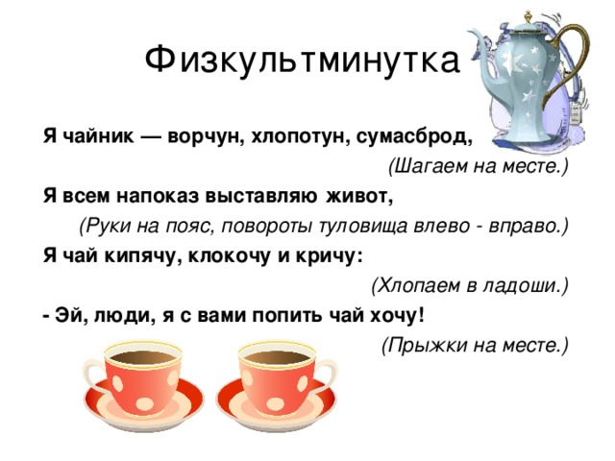

Самовару 300 лет, даже чайнику он дед. Привезли его к Петру из Китая поутру. Это чайный генерал всем чаёчек разливал. Лучше доктора любого лечит скуку и тоску, Чашка вкусного, крутого, самоварного чайку!

Эх, недаром в народе говорят: Чай не пьешь откуда силу возьмешь? А давайте устроим соревнования.

Какие пословицы и поговорки о чае вы знаете? Конкурс пословиц (награда сушка).

1. Чай пить приятно жить!

2. Чай пьешь здоровье бережешь!

3. Пей чай, не вдавайся в печаль!

4. Чай пить не дрова рубить.

5. В Тулу со своим самоваром не ездят.

6. Самовар друг семейного очага, лекарство прозябшего путника.

7. Самовар кипит уходить не велит.

8. Если чай не пьешь где силы берешь?

9. Не спеши пить чай язык обожжешь.

10. В хорошей посуде и чай вкуснее.

11. Пей чай удовольствие получай.

12. За чаем не скучаем по три чашки выпиваем.

Самовар уже пыхтит, Мне на ушко говорит: Пора к столу приглашать, ребяток чаем угощать! Я хочу открыть секрет и полезный дать совет: Если хворь с кем приключится, Чаем можете лечиться. Чай в жару нас освежает, а в морозы согревает. И сонливость переборет, и с усталостью поспорит. Сокрушит любой недуг Чай здоровью лучший друг!

**Звучит русская народная мелодия. (чаепитие)**